

ZIMNÍ TÁBORY o.s. KOLT
JARNÍ PRÁZDNINY 2018

Termíny:
• 3. – 10. 2. 2018 Rumcajs s partou 3. běhu (jarní prázdniny Praha 1-5)
• 10. – 17. 2. 2018 Lukmen s partou 1. běhu (jarní prázdniny Praha 6-10)

Místo pobytu:
• Albrechtice v Jizerských horách - cca 105 km od Prahy
• chata U lesa (bývalé RS Šroubárny) viz GPS 50°45'37.938"N, 15°16'37.770"E
• ideální lyžařské podmínky - Ski areál Tanvaldský Špičák (Jizerské hory) kousek od chaty ☺
• mapa sjezdovek a ceny vleků viz
http://www.skijizerky.cz/cz/zima/skiarena/ski-areal-tanvaldsky-spicak-898.htm
• chata U lesa – ideální zázemí pro náš tábor:
- velká a výborně vybavená kuchyně
- dvě jídelny, sloužící večer jako spol. místnost a herna
- vytápěná lyžárna / botárna
- pokoje pro 2-5 dětí a pro vedoucí, celk. kapacita až 30 dětí
- vytápění všech místností ústředním topením (plynový)
- venkovní letní bazén a volejbalový kurt – v zimě prostor pro hry a sport (hokej)
Stravování:
• vaříme si sami (na oba turnusy jede zkušená kuchařka)
• denní zásobováním čerstvým pečivem a potravinami z nedalekého obchodu
• strava 5x denně (obědy a večeře teplé), pitný režim
Pojetí:
• zimní tábor, nikoli monotónní lyžařský výcvik
• určeno všem dětem bez ohledu na lyžařské schopnosti či výbavu
• děti si s sebou mohou vzít kromě lyží a snowboardů též sáňky, boby, lopaty, hokejky apod.
• i o děti bez výbavy bude co do programu a vybavení postaráno
Program:
• lyžování / snowboarding - děti jsou rozděleny podle schopností do družstev a po celý týden se pod vedením zkušených lyžařů zdokonalují na sjezdovkách skiareálu
• sáňkování, bobování, hokej s tenisákem, soutěže a dovádění na sněhu
• hry v místnosti (každodenní večerní program - celotýdenní hra)
Cena:
• 3.000,- Kč (doprava, ubytování, strava, pitný režim, program, dozor)
• lyžařům je třeba dát peníze na vleky, cca 1.000-1.500 Kč podle intenzity využívání vleků
• peníze je potřeba zaslat na náš účet číslo 2600364317/2010, jako variabilní symbol napište nejlépe RČ dítěte
Pořadatel:
• občanský spolek KOLT, registrovaný u MV ČR
• od roku 1994 pořádáme letní tábory, od roku 1997 i tábory zimní
• kolektiv zkušených táborových pracovníků
• o.s. KOLT je členem České tábornické unie
• hlavní vedoucí našich táborů mají certifikát ČTU
• máme za sebou bezmála 78.000 děckodní vlastních táborů
Přihlášky a formuláře:
• pro přihlášení dětí je třeba využít automatický formulář = e-přihlášku na našem webu. Všechny ostatní formuláře a informace (zdravotní kartu, doporučený seznam atd.) lze nalézt a stáhnout na našem webu www.kolt.cz.
POKYNY K PŘIHLAŠOVÁNÍ

Při přihlašování Vašeho dítěte postupujte takto:

- Na našem webu na adrese www.kolt.cz vyplňte elektronickou e-přihlášku dítěte a odešlete nám ji. Přijetí přihlášky Vám obratem potvrdíme SMS emailem nebo SMS zprávou.
- Zaplaťte plnou cenu pobytu dítěte 3.000,- Kč, nebo alespoň zálohu ve výši 1.000 Kč. Peníze převeďte na náš běžný účet číslo 2600364317, kód banky 2010 (Fio). Jako variabilní symbol platby uveďte rodné číslo dítěte. Prosíme, neposílejte peníze složenkami České pošty!!!
- Vaše dítě má zajištěnu účast na táboře až ve chvíli, kdy dostaneme jak Vaši přihlášku, tak peníze na náš účet. Zaregistrování dítěte na tábor Vám ihned potvrdíme e-mailem nebo SMS zprávou.
- Na zdravotní kartě dítěte si nechejte příslušným lékařem potvrdit vyhovující zdravotní stav Vašeho dítěte, což je zákonná povinnost. Zdravotní kartu odevzdáte až při odjezdu dítěte na tábor. Lze použít i starší potvrzení (například ze ŠvP); jeho platnost je 12 měsíců od data vystavení.

U odjezdu autobusu na tábor odevzdáte:

- Dítě s veškerou výbavou (viz doporučený seznam věcí).
- Zdravotní kartu dítěte s vyjádřením lékaře a s podepsaným prohlášením o bezinfekčnosti. Nezapomeňte rovněž uvést všechny ostatní aktuální informace, které považujete za důležité (léky apod.).
- Kartičku (průkazku) dítěte od příslušné zdravotní pojišťovny. NEZAPOMENOUT!

Ostatní důležité informace:

Doporučený seznam věcí považujte za orientační návod, jak na nic nezapomenout. Prosíme - apelujte na děti, aby si s sebou brali jen to, co opravdu potřebují. Skříně nejsou nafukovací!

Důrazně doporučujeme, abyste před táborem nechali seřídit vázání sjezodvých lyží Vašeho dítěte v odborném servisu!

POTVRZENÍ PRO ZAMĚSTNAVATELE: Bude-li Vám k ceně pobytu přispívat zaměstnavatel či odbory a potřebujete proto naše potvrzení či fakturu, oznamte nám to a uveďte identifikaci subjektu, jemuž má být potvrzení (faktura) zasláno.

Odjezd / příjezd autobusu: stanoviště zájezdové dopravy Černý Most v Chlumecké ulici, cca 100 metrů za lávkou a východem z metra. Nezajíždějte vozidly ke stání autobusu, je tam zákaz vjezdu! Využijte parkoviště nad stáním (příjezd z ulice Bryksova), popř. odstavný pruh přímo v Chlumecké.

I. turnus - odjezd dětí: 3. 2. 2018 ve 14 hodin (sraz rodičů ve 13.30), příjezd dětí 10. 2. cca ve 14 hod
II. turnus - odjezd dětí: 10. 2. 2018 ve 14 hodin (sraz rodičů ve 13.30), příjezd dětí 17. 2. cca ve 14 hod

Poznámka: pokud by se měl čas příjezdu autobusu s dětmi výrazně odchýlit od zde uvedeného předpokladu, pošleme všem rodičům aktuální info SMSkou!

STORNO: V případě odhlášení závazně přihlášeného dítěte si pořadatel tábora vyhrazuje (s přihlédnutím k důvodům a termínu odhlášení dítěte) právo inkasovat stornopoplatek až do výše 50% ceny tábora. V případě předčasného odjezdu dítěte ze zdravotních či jiných důvodů nezaviněných pořadatelem se peníze za pobyt dítěte nevracejí.
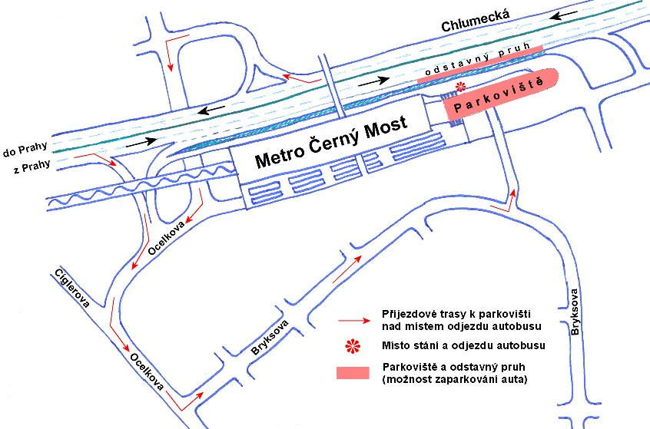

Kontakt:

KOLT, občanský spolek
Ing. Lukáš Bezděk
Zelenečská 128/32
198 00 Praha 9 - Hloubětín
Mobil: 604 604 604

E-mail: lukmen@kolt.cz

